A Glimpse of Eternity
Swedish

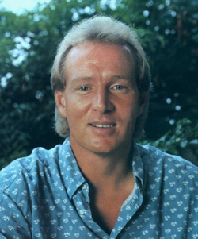
En Glimt av Evigheten

En mans möte med livet efter döden
Ian McCormack’s berättelse
Av Jenny Sharkey
Översättning: C-S.K.

”Vad händer när vi dör?”

”En Glimt av Evigheten” är en fantastisk verklighetsberättelse om en mans möte med döden och om livet bortom döden. Ian blev stungen fem gånger av kubmaneter när han dök utanför Mauritius kust. Han dog senare på sjukhuset och var borta mellan 15-20 minuter. Under tiden fick han uppleva helvetet och himlen, han återvände för att berätta om den! Att dyka var en livsstil för honom, hans berättelse har förvandlat människors liv över hela världen, när den dessutom vidrör den djupaste frågan vi kanske ställer oss.

Av Dr. Kent.

Tillägnas våra barn som är vår stora stolthet och glädje,
och till alla de barn (unga och äldre)
som kommer att hitta sitt hem hos Fadern.

I min Faders hus finns många rum.
Om det inte vore så
skulle jag då ha sagt er
att jag går bort för att bereda plats åt er?
– Jesus
Johannes 14: 2
Innehåll

Kapitel Sidan
Förord av Dr Richard Kent 1

1 Det stora äventyret 3
2 Kubmaneten 7
3 Uthållighetsprov 12
4 Herrens bön 17
5 Den slutliga befrielsen 20

6 Mörkret 23
7 Ljuset 26
8 Våg av kärlek 28
9 Dörren och beslutet 30
10 Tillbaka 32

11 Se i ett nytt ljus 34
12 Det handlar om dig 38
Noteringar 40
Bibelreferenser 41
Slutord av Dr Richard Kent 42

Kapitel ett – Det stora äventyret

En väg kan synas rätt för en människa,
men till slut kan den leda till döden.
Ords. 14: 12.

Jag var 24 år gammal 1980 när jag gav mig ut på ett äventyr som kom att förvandla mitt liv. Jag föddes och växte upp på Nya Zeeland. Mina föräldrar var goda och respekterade. De var båda lärare och på grund av det flyttade vi ofta till olika städer med omplaceringar i skiftande landsortsmiljöer. Jag hade två syskon och tillsammans gjorde vi saker som var givna för Nya Zeeländska barn, att tillbringa sommarledigheten vid kusten. Från det att jag var ung höll jag till vid vattnet.

Jag fullbordade min universitetsutbildning i jordbrukslära vid Lincoln University och arbetade sedan två år som jordbrukskonsult vid styrelsen för Nya Zeeländska mjölkproduktionen. Jag var en uteperson och trivdes med utomhusarbete. Veckosluten var jag mest upptagen med att dyka, surfa, att ströva omkring och utöva olika sporter.

När jag hade sparat ihop tillräckligt med pengar ville jag ut och resa. I Nya Zeeland är det ett stort antal ungdomar som reser över havet innan de etablerar sig i sin karriär. Det är ett fenomen som har fått uttrycket ”The Big O. E”. Overseas experience – fara utomlands.

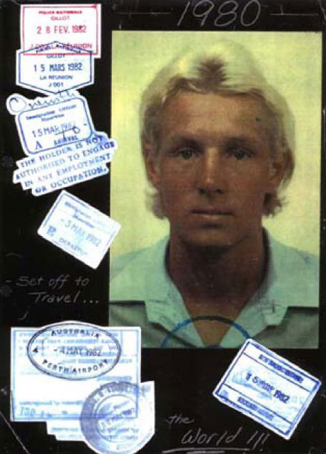
I början av 1980 bestämde sig min vän och jag att vi skulle sälja alla våra tillhörigheter och bege oss ut på en surfing safari, en ’ändlös’ sommar ledighet.

Vi drog i väg med våra surfingbrädor under armen. Först flög vi till Sidney i Australien och surfade uppåt utmed den Australiska kusten till Surfers Paradise. Vi reste enkelt och bodde på de billigaste ställena vi kunde hitta, och vi tillbringade dagarna med att hitta fina vågor i Dee Why, Lennox Heads, Byron Bay och Burleigh Heads.

Ians pass

Vi bestämde oss för att lifta till andra sidan om Darwin, vilket var minst sagt i det vildaste laget.

Vi tog oss till Bali i Indonesien där vi surfade i Kuta Reef, sedan hade vi möjlighet att surfa i Uluwatu, ett fantastiskt korallrev till vänster om udden. Vi besökte också några hindu och buddisttempel innan vi fortsatte landvägen genom Java.

När vi reste genom Asien frågade folk ofta om vi var Kristna, förmodligen för att vi var vita. Frågan utmanade mig eftersom jag hade växt upp i en Kristen familj, men jag var inte säker på om jag kunde kalla mig för en Kristen.

Jag växte upp som Anglikan och konfirmerades i kyrkan när jag var 14 år gammal. Som barn brukade jag be och gå i söndagsskolan och ungdomsgruppen, men ändå hade jag aldrig någon riktig relation till Gud.
Jag kommer ihåg när jag kom ut ur kyrkan efter min konfirmation och var en hel del förbryllad. Ingenting hade hänt. Jag frågade min mor om Gud hade talat till henne personligen. Min mor vände sig mot mig och sa: ”Gud talar och han är verklig.” Hon berättade hur hon hade ropat till Gud en gång när hon var i svårigheter och han hade svarat henne. Jag frågade henne varför Gud aldrig hade talat till mig. Hon svarade: ”Ofta behövs det en tragedi för att göra oss ödmjuka. Män brukar av naturen vara stolta.” Jag protesterade, ”jag är inte en sådan person, jag är inte stolt”. Men när jag tänkte efter så var jag rätt stolt.

Min mor sa, ”Jag skall inte tvinga dig till kyrkan. Men kom ihåg detta. Vad helst du gör i livet, vart helst du far, eller hur långt du upplever att du kommit bort från Gud, kom då ihåg detta; om du är i svårigheter eller har något behov ropa då från ditt hjärta och Han kommer att höra dig. Han kommer verkligen att höra dig och förlåta dig.” Jag kom ihåg de orden. De påverkade mig. Men jag bestämde mig för att inte gå till kyrkan, jag ville inte känna mig som en hycklare, eftersom jag aldrig haft någon erfarenhet av Gud. För mig var allt detta bara religion.

Min vän och jag reste genom Java, Singapore, Tiomenöarna och till Malaysia. Min vän bestämde sig för att ta en färja över till Madras i Indien, medan jag reste till Colombo på Sri Lanka tillsammans med en holländsk kvinna som vi hade träffat.
Väl framme for jag vidare för att surfa vid Arugum Bay kusten. Efter en månad med fantastiska vågor att surfa på gick visumtiden ut så jag återvände till Colombo.

Jag träffade några Tamilska vänner som tog mig med till deras Hindu tempel i staden samt också till den undangömda staden Katragarma. Där i den heliga staden hade jag min första övernaturliga upplevelse. När jag stod framför en avgud såg jag hur dess läppar rörde sig. Det var en upplevelse utanför mitt sunda förnuft så jag ville därifrån på en gång.
Medan jag bodde hos min värd såg jag att de offrade mat till husguden – elefantguden Garnesh. Vissa dagar klädde man den, andra dagar badade man den med mjölk eller vatten. För mig var det overkligt att någon kunde tro att en stenavgud kunde vara gud, en sak som någon förmodligen hade tillverkat med sina händer.

En dag när jag såg på denna stenstaty upplevde jag närvaron av en ond kraft som utstrålade från den och jag blev rädd. Sedan kom dessa ord till mitt sinne, ”Du skall inte ha andra gudar än mig och du skall inte böja dig för någon avbild eller avgud”. På en gång förstod jag att detta var från de tio budorden och jag kom ihåg orden jag hört tidigare i söndagsskolan.

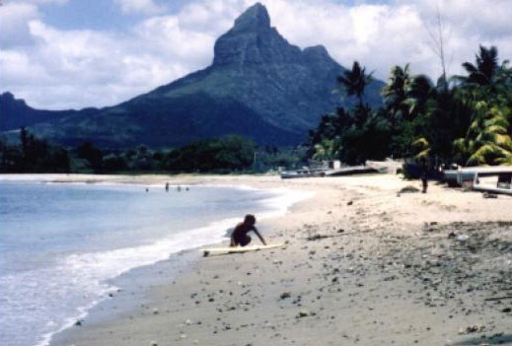

Tamarin Bay

På mitt eget sätt sökte jag efter ”livets mening”. Jag ville uppleva allt som livet hade att erbjuda. Under dessa år bar jag aldrig ett armbandsur, jag levde i en tidlös zon med soluppgångar och solnedgångar.

När jag återvände till Arugam Bay ordnade jag att få mönstra ombord på en 27 meters skonare som hette Constellation. Vi seglade ut från Sri Lanka mitt på natten med destination Afrika. Tjugosex dagar senare anlände vi till Port Louis hamn i paradiset Mauritius.

Medan jag var på ön levde jag tillsammans med bofasta kreolska fiskare och surfare. Jag fick ta del av deras livsstil och de lärde mig att dyka nattetid ute vid korallreven. Kräftorna kom fram på natten och man kunde blända dem med en undervattensficklampa och bara plocka upp dem. Fiskarna i havet sover på natten och man behöver bara välja vilken man vill harpunera och äta till middag.
När jag njöt med surfandet vid Tamarin-revets snabba vågor hade jag gjort slut på mina pengar. Därför drog jag iväg till Syd Afrika där jag fick ett jobb som instruktör i vindsurfing och vattenskoter. Helt otroligt att jag fick betalt att göra detta! Jag surfade vid Jeffreys Bay och Elands Bay och besökte några av världens mest fantastiska djurreservat.

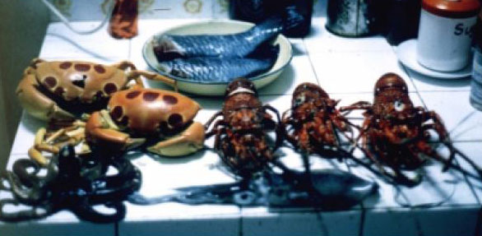

En vanlig fångst på Mauritius

Jag hade en längtan efter att resa landvägen genom Afrika och Europa men mina planer förändrades när jag hörde från Nya Zeeland att min bror skulle gifta sig. Jag ville vara med på hans bröllop så jag bestämde mig för att resa tillbaka till Nya Zeeland via Reunion Island, Mauritius och Australien.

Jag stannade kvar i Reunion och upptäckte en fantastisk surfstrand som hette St. Leu. Där fick jag njuta av fina surfvågor. Det var mars månad 1982 och jag hade rest i nästan två år. Ofta hade jag sovit i tält på stränderna och bott som en nomad.

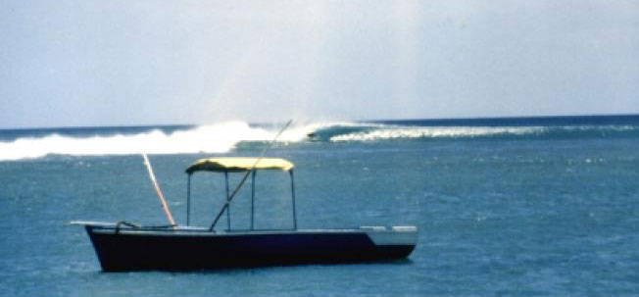

Surfingvågor

Kapitel två – Kubmaneten

Alla mina dagar blev skrivna i din bok,
de var bestämda innan någon av dem hade kommit.
– Psalm 139: 16

Jag var tillbaka i Mauritius för att stanna några veckor, jag hyrde ett hus och fortsatte att surfa och dyka på nätterna. Där träffade jag mina kreolska vänner som inbjöd mig att följa med och dyka. Ungefär en vecka innan jag skulle återvända till Nya Zeeland, bad de mig att följa med på en nattdykning.

Jag gick ut på verandan som jag brukade göra och såg ett stort åskmoln över havet. Jag vände mig mot min vän Simon och frågade: ”Är du säker på det? Har du sett åskovädret och stormen?” Jag var rädd för att ovädret och stormen skulle åstadkomma starka bränningar ute vid revet och göra dykningen farlig. Men Simon svarade: ”Det kommer att vara ok, vi åker ca nio kilometer nerför kusten till en mycket vacker del av revet för att dyka i natt, du kommer att bli förvånad över hur vackert det är.”

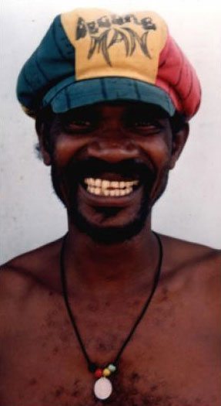
Till sist så övertygade han mig om det. Klockan var ungefär elva på kvällen. Jag hade med mig all utrustning, hoppade i båten och så bar det i väg. Vi rodde nerför kusten och höll oss omkring en kilometer utanför själva ön. Vi var i den inre lagunen och vi dök utanför revet där det snabbt blir djupt.

Vi hoppade i vattnet. Jag höll mig uppåt och mina två vänner höll till neråt revet. Normalt håller vi ihop när vi dyker men av någon orsak var vi ifrån varandra. Jag letade efter krabbor när jag upptäckte ett ovanligt djur i vattnet som liknade en bläckfisk. Nyfiken simmade jag närmare, jag till och med sträckte ut handen och vidrörde den. Jag hade handskarna på, den slank iväg mellan fingrarna som en manet. Jag såg med intresse på när den for i väg och den såg ut som en mycket konstig manet. Huvudet liknade en bläckfisk, men den hade formen av en manet med fingerliknande tentakler. Den var genomskinlig. Jag hade aldrig tidigare sett en liknande manet, men jag vände mig bort ifrån den och fortsatte att leta efter krabbor.
Simon

Jag lyste med ficklampan utmed revet och letade efter byte, när något brände mig. Jag vände mig om för att se vad det var. Jag hade en kortärmad våtdräkt, så den enda delen av min kropp som inte var täckt av våtdräkten var mina under armar. Något hade snuddat min kropp och stungit mig med en otrolig chock. Det kändes som att stå barfota på cementgolvet i en ladugård och fatta tag i en elektrisk kabel med handen. Det var en sådan fruktansvärd chockupplevelse. Jag ryggade tillbaka och försökte ta reda på vad det var som bränt mig och var den var medan jag lyste med min undervattensficklampa men jag kunde inte se vad det var.
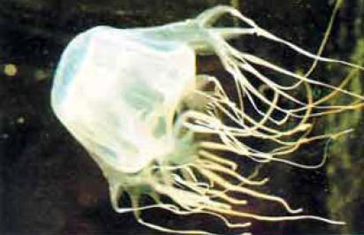
Kanske hade jag stuckit mig på något vid revet. Jag tittade om det fanns något blod på armen, men där fanns inget, bara en pulserande smärta. Jag masserade armen vilket var det sista jag skulle ha gjort. Nu verkade det som att smärtan avtog så jag lämnade saken och tänkte: ”Jag skall fånga min krabba och sedan vända tillbaka till grabbarna och fråga dem vad det var.” Jag ville inte bli paranoid. När man dyker, bör man aldrig bli upprörd.

Kubmanet

Jag fortsatte att leta efter en krabba. När jag dök på nytt såg jag samma maneter som jag sett för några minuter sedan. Två av dem pulserade sakta emot mig. I ögonvrån kunde jag se deras tentakler stryka runt min arm. När de vidrörde armen kände jag samma elektriska stöt gå genom min arm. Jag blev fullständigt överrumplad. Nu förstod jag vad det var som hade hänt!

Genom min erfarenhet som livräddare visste jag att vissa maneter är mycket giftiga. Som barn fick jag hösnuva med hög feber och starka allergiska reaktioner. Om jag blev stucken av ett bi till exempel, svällde benet upp som en ballong. Nu var jag mycket bekymrad eftersom jag hade blivit stungen två gånger av maneterna. Jag simmade upp till ytan och såg efter var båten var. Jag klarade mig precis att ta mig utmed revet. Jag hade armen bakom ryggen för att den inte skulle släpa i vattnet. Jag ville inte att armen skulle bli bränd en gång till. När jag simmade vidare kände jag att något strök ryggen och jag kände åter hur det brände till i armen. När jag vände mig om såg jag tentakler falla av. Jag hade blivit bränd en tredje gång!

Jag lyste åter med ficklampan under vattnet för att kontrollera revet och till min fasa såg jag hur ficklampan lyste på en massa maneter, det var som en hel dimma. Jag tänkte: ”Om någon av dem bränner mig i ansiktet, kommer jag aldrig att klara mig till båten.” Jag placerade lampan nära ansiktet och simmade. Tillbaka vid båten frågade jag den unga grabben på min bästa franska och kreolska, [öns lokalspråk] om han visste vilken typ av manet det var. Han visste inte eftersom han inte var dykare, han bara skakade på huvudet och pekade mot Simon i vattnet. Jag hoppade åter i vattnet och simmade över till honom.

Jag kunde se honom under vattnet, så jag lyste honom i ansiktet för att få hans uppmärksamhet. Han kom upp till ytan och jag talade om för honom att jag ville därifrån. Jag stack ner huvudet åter i vattnet och simmade mot båten, då en manet visade sig alldeles framför ansiktet på mig. Jag var tvungen att välja, antingen att bli bränd i ansiktet eller på armen? Jag lyfte armen och blev bränd på nytt. Jag föste bort maneten och simmade mot revet.

Revet var täckt av ungefär 60 cm vatten. Jag stod där i mina simfötter och tittade på armen som bokstavligen var svullen och stor som en ballong och hade såriga brännande blåsor. Det såg lika otäckt ut som om jag hade bränt mig på spisen på de ställen där tentaklerna hade farit fram.

Jag tittade mot Simon som gick mot mig utmed revet med simfötterna på. Han hade en heltäckande dykdräkt och hade inte konfronterats med maneterna. Han såg på min arm och sedan på mig och frågade: ”Hur många? Hur många gånger har du blivit bränd?” Jag svarade: ”Fyra tror jag.” Han frågade: ”Osynliga? Var den genomskinlig?” Jag svarade: ”Ja, den verkade vara genomskinlig.” Simon sänkte ner huvudet och svor. Han sa: ”En gång och du är borta, bara en gång!” Han placerade lampan på huvudet, jag kunde se i hans ansiktsuttryck hur allvarlig situationen var. Jag sa: ”Ja, vad gör jag nu när jag blivit bränd fyra gånger på armen?”

Simon var panikslagen och det var jag också, för han hade dykt i mer än 20 år och kände till dessa maneter. ”Du måste iväg till sjukhuset. Han sa: ”Allez, allez, vitement.” (Skynda dig fort). Sjukhuset var 25-30 km därifrån och jag befann mig nästan en kilometer ute till havs vid revet. Jag hörde honom säga till mig gå, men jag var som paralyserad där jag stod. Han försökte få mig i båten. När han drog iväg med mig upptäckte jag att min högra arm var förlamad, jag kunde inte lyfta upp den ur vattnet. Just då blev jag bränd en femte gång.

I mitt hjärta tänkte jag: ”Vad har jag gjort för att förtjäna detta?” Just då fick jag en minnesbild över mina synder. Jag visste helt plötsligt vilka fel jag hade gjort. Det fanns massor jag hade gjort som förtjänade detta. Man kommer inte ifrån sådant.

Mina två vänner lyfte båten som jag satt i över revet. Det skrapade i båtens botten. Det var en träbåt och båten var deras livsnödvändighet, så jag förstod att situationen var mycket allvarlig eftersom de utsatte båten för detta. De lyfte båten över till lagunen och simmade för att få fart på den. Jag sa: ”Följ med mig!” Men de svarade: ”Nej, det blir för tungt, ta med den unga grabben så hjälper han dig i land.” Pojken drev fram båten med en lång stav.

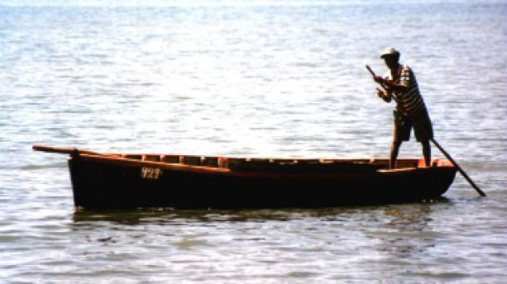

Träbåt på Mauritius

Jag kände hur giftet for genom blodådrorna och det smärtade till under armen. Ett lymfkärl hade attackerats. Min högra lunga hade angripits och det blev svårare och svårare att andas. Dykdräkten tryckte på min högra lunga så jag tog av mig den med min vänstra arm som fortfarande fungerade. Min mun var torr, jag satt där och svettades och kände hur giftet rörde sig i kroppen. Jag upplevde en stark smärta i ryggen som om någon hade slagit till mina njurar. Jag försökte att inte röra mig och att behärska mig från att få panik. Vi var fortfarande bara halvvägs till stranden och bokstavligen kunde jag känna giftet pulsera och förflyttas genom blodsystemet.

Jag visste inte vilken riktning blodflödet hade innan den här natten, men jag kan tala om för dig att jag verkligen blev intresserad av det! Giftet gjorde nu att mitt högra ben började domna och jag hade nog förnuft att förstå att när giftet kommer till hjärtat och hjärnan, skulle jag vara död. När jag kom till stranden hade min syn blivit suddig, och jag hade svårt att fokusera. Pojken sa: ”Kom, låt oss gå i land.” Jag reste mig men mitt högra ben vek sig under mig. Jag ramlade rakt på krabborna på båtens botten. Pojken blev alldeles chockad och stod som förstelnad, sedan visade han att jag skulle lägga armen om hans nacke. Jag lade armen om hans nacke, tog tag i min förlamade arm med den friska och höll fast. Han drog mig ur båten och sedan till korallsandstranden. Han hjälpte mig vidare upp till landsvägen.

Det var midnatt. Platsen var helt öde – inga bilar, ingenting. Jag vände mig mot honom och undrade; hur i hela värden skulle jag kunna ta mig till sjukhuset så här sent på natten. Jag var så svag i mitt högra ben att jag satte mig på den asfalterade vägen. Den unga pojken försökte hjälpa mig men sedan började han peka mot havet och sa: ”Mina bröder är där ute, jag måste återvända och hämta dem.” Jag sa: ”Nej, du stannar här och hjälper mig” vädjade jag. Men till sist stack han iväg ändå.

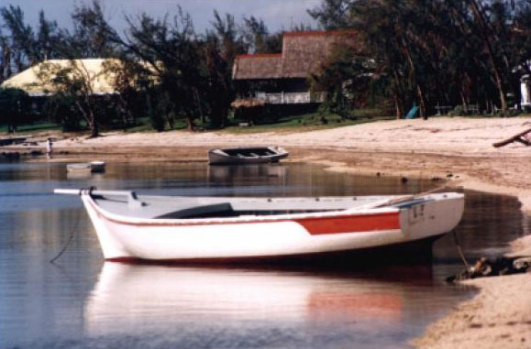

Stranden där Ian lämnades

Kapitel tre – Uthållighetsprov

När min ande tynar bort i mig, är du den som känner min stig.
På den väg jag skall gå, har de lagt ut snaror för mig.
Se på min högra sida, där finns ingen som känns vid mig.
Ingen tillflykt finns mer för mig, ingen frågar efter min själ.
– Psalm 142: 4-5.

Där jag satt kom tröttheten över mig så jag lade mig ner på vägen och tittade upp på stjärnorna. Jag skulle precis blunda och somna, när jag hörde en tydlig röst som talade till mig och sa: ”Ian, om du sluter dina ögon kommer du aldrig att vakna igen.” Jag skakade av mig sömnigheten och tänkte: ”Vad håller jag på med? Jag kan inte sova här, jag måste ta mig till sjukhuset, jag behöver hjälp och måste få motgift. Om jag somnar här kommer jag aldrig att vakna.”

Så jag försökte ställa mig upp igen. Jag tog mig sakta fram längs vägen och upptäckte några bilar som stod utanför en restaurang, som jag inte hade lagt märke till tidigare. Jag gick fram till bilarna och bad att få skjuts till sjukhuset. Männen sa: ”Hur mycket pengar betalar du för det?” Om du har varit i Asien, förstår du att detta är normalt. Har du pengar får du åka, utan pengar inget åkande. Jag sa: ”Jag har inga pengar.” Jag sa det högt för mig själv. Sedan förstod jag hur dåraktig jag var. Jag skulle aldrig ha sagt det. Jag kunde ha ljugit i stället för att säga sanningen. Jag hade inga pengar. Förarna skrattade: ”Du är full, du är tokig.” De vände sig bort, tände sina cigaretter och började gå iväg.

Då hörde jag en tydlig röst igen som sa: ”Ian, är du villig att tigga för ditt liv?” Ja det är jag. Jag till och med visste hur man gör. Jag hade levt i Sydafrika tillräckligt länge. Jag hade sett svarta män kupa sina händer böja sina huvuden för den vite mannen och säga: ”Ja min chef, ja min herre.” Jag hade sett det, och det var lätt för mig att gå ner på mina knän för mitt högra ben var redan ”borta”, och mitt vänstra ben var mycket ostabilt. Jag stod lutad mot bilen så jag behövde bara falla ner på mina knän och kupa händerna. Jag böjde huvudet så att jag inte såg på dem och tiggde för mitt liv. Jag grät nästan, för jag visste att om jag inte kunde ta mig till sjukhuset, skulle jag inte komma någonstans. Om dessa män inte hade medlidande, kärlek i sina hjärtan och barmhärtighet mot mig, då skulle jag dö mitt framför dem.

Jag tiggde och bad för mitt liv. Med nedböjt huvud såg jag på deras fötter. Två av dem gick iväg, men jag kunde se en ung man röra sina ben på ett trevande sätt. Det såg ut som att jag lyckats, till sist kom han och tog upp mig. Han sa ingenting men hjälpte mig in i bilen och körde iväg. Halvvägs till sjukhuset ändrade han sinnelag. Han frågade, ”Vilket hotell bor du på vite man”? Jag svarade att jag inte bodde på något hotell utan i en bungalow i Tamarin Bay. Han trodde jag hade ljugit för honom och att han inte skulle få något betalt av mig trots allt. ”Hur skall jag få betalt,” frågade han. Jag svarade: ”Jag kommer att ge dig alla pengar jag har!” När livet står på spel, då betyder inte pengar mycket. Jag sa: ”Jag ger dig allt du vill ha bara du tar mig till sjukhuset. Jag ger dig allt.” Men han trodde mig inte.

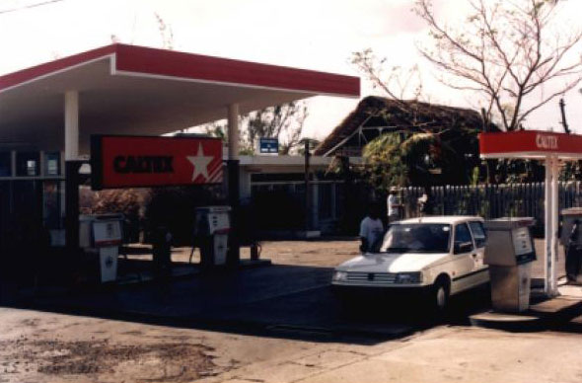

Bensinmacken där Ian tiggde för sitt liv

Han ändrade sitt beslut och tog mig till ett stort turisthotell. Han sa, ”Jag lämnar dig här, jag kommer inte att skjutsa dig”. ”Nej” tiggde jag. ”Var snäll och ta mig dit, jag håller på att dö.” Han böjde sig mot mig, lossade säkerhetsbältet åt mig, öppnade dörren. ”Ut med dig” gormade han. ”Jag kan inte ta mig ur, jag tror inte jag kan röra mig”, sa jag. Så han föste ut mig.

Mina ben fastnade i dörröppningen så han lyfte upp dem och knuffade ut mig, smällde igen dörren och körde iväg. Jag låg där och tänkte: ”Den här världen stinker. Jag hade sett död, hat, våld; detta är helvetet, helvetet på jorden. Det är en smutsig och sjuk värld vi lever i. Jag låg där och jag ville ge upp. Jag tänkte: ”Vad är det för mening med att försöka ta mig till sjukhuset? Om livet ändå är slut, då får det vara så, bara dö.”

Min farfar dök upp i mitt minne. Han var med i första och andra världskriget. Han hade varit i Gallipoli [Turkiets Europeiska del] och hade stridit i Egypten mot Rommel. Jag kom ihåg detta och tänkte hur min farfar hade klarat två världskrig och här var hans sonson som höll på att ge upp på grund av att en bedrövlig manet hade bränt honom! Jag tänkte: ”Jag skall hålla ut till mitt sista andetag, ge inte upp Ian!” Jag använde armen som fortfarande fungerade och drog mig mot ingången till hotellet. Jag såg att det lyste där inne. Till min förvåning såg jag säkerhetsvakten på sin runda lysa på mig med sin ficklampa där jag kröp fram i smutsen på marken.

En man kom springande mot mig. Jag tittade upp och såg att det var en av mina vänner som jag brukade festa med. Han var en stor svart kille som hette Daniel, en sympatisk man. Han kom springande mot mig och frågade: ”Vad är det som har hänt, är du full, har du blivit stenad, vad är det som är fel med dig?” Jag visade honom armen och han såg alla blåsor och svullnaden. Han lyfte upp mig i sina armar och sprang iväg med mig.
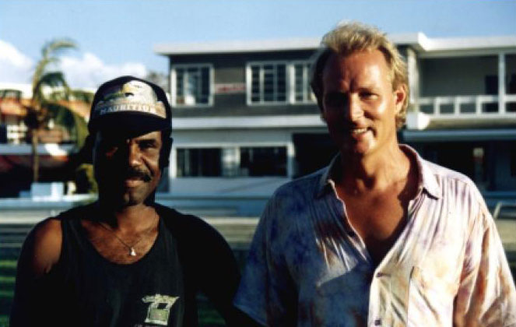

Ian och Daniel utanför hotellet 1994

Det var som om en stor ängel hade plockat upp mig. Han sprang, passerade svimmingpolen och lade ner mig i en fåtölj. Ungefär tre meter därifrån satt den Kinesiska hotellägaren och spelade Mahjong [Kinesiskt sällskaps spel med brickor] och drack. Alla turisterna hade lagt sig, baren var stängd och ägarna satt och spelade.

Daniel lade mig ner och försvann sedan i mörkret. Jag undrade vart han hade tagit vägen, men insåg att en svart man inte kan tilltala en Kinesisk man i detta land om han inte blir tillfrågad. Jag måste själv försöka tala med Kinesen.

Jag kavlade upp ärmen och visade min svullna arm som var full med blåsor.

Jag sa: ”Jag behöver komma till Quartre Bonne-sjukhuset på en gång, jag har blivit bränd fem gånger av en manet.” Jag sa också en del på Kinesiska. De skrattade. En av de yngre männen kom fram till mig och sa: ”Vite grabb, heroin är inte bra för dig, bara äldre män tar Opium.” Han trodde jag hade tagit droger när jag visade armen, på avstånd såg det ut som om jag hade injicerat droger.

Jag var frustrerad och höll på att bli rasande av allt detta. Jag satt där och försökte behålla lugnet, för jag visste att om jag blev upphetsad så skulle giftet verka snabbare. Hela min kropp, varje muskel började få kramper. Bokstavligen så for jag ur fåtöljen vid varje sammandragning i kroppen när giftet påverkade musklerna. Kineserna rusade fram, tre män försökte hålla mig nere. De klarade inte av det, jag kastade iväg dem.

När de häftiga skakningarna och kramperna gick över, kände jag hur en dödlig kyla kom över mig. Jag kunde bokstavligen se ett mörker krypa in i min kropp. Det var som om döden kom över mig. Jag visste att min kropp höll på att dö precis där och då. Jag kände mig mycket kall. Männen lade filtar över mig för att jag skulle behålla värmen. Jag hade inte gett upp så jag sa: ”Var snäll och ta mig till sjukhuset.” En man lade sin hand på min axel och sade: ”Nej, vi väntar på ambulansen vite grabb.” Jag satt där och tänkte: ”Jag kommer nog aldrig dit.” Just då kom ambulansen och från ingenstans kom Daniel tillsammans med en säkerhetsvakt. De lyfte mig i sina armar och bar iväg mig. Då förstod jag att Daniel hade gått direkt till telefonväxeln och själv ringt till sjukhuset.

Ambulansen anlände. Den kom in på parkeringen med påslagna sirener och blinkande lampor, gjorde en u-sväng framför hotellet och körde vidare. Ambulansföraren var från ett sjukhus för svarta, när ingen väntade på ambulansen vid Kineshotellet trodde han förmodligen att han fått fel information.

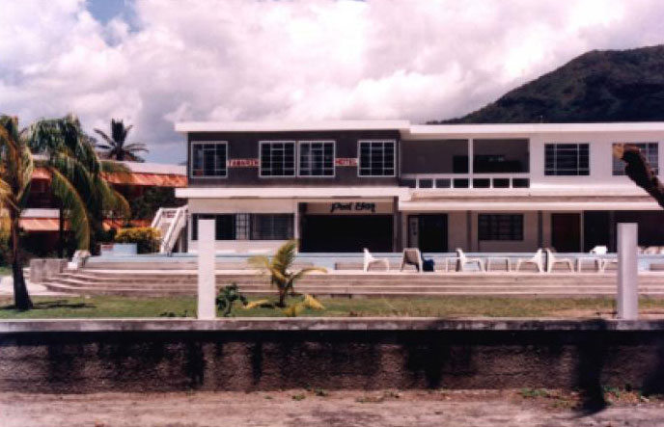

Tamarin Bay Hotel
Där var jag halvvägs genom porten och såg hur ambulansen försvann runt hörnet. Jag försökte vissla, men min mun var så stel att jag inte fick fram ett enda ljud. Daniel såg vad jag tänkte göra så han busvisslade så högt han kunde. Det ekade mellan husen och utmed vägen. Ambulansföraren måste ha haft fönstret öppet för bilens bromslysen tändes direkt och han backade tillbaka. Ambulansen var en gammal Renault 4 med passagerarstolen utbytt mot en camping säng som bår. Ett hemmabygge till ambulans.

Jag brydde mig inte. Det spelade mig ingen roll vilket fordon som transporterade mig. Han sträckte sig över båren och öppnade dörren, Daniel hjälpte mig upp på båren. Nå, ”Hur står det till, hur är det med din mor, vill du ha en filt, vad är det som har hänt dig”? Han var bara en chaufför, han körde iväg. Jag försökte att inte sluta mina ögon, jag visste att jag måste hålla mig vaken tills jag fått motgift. Om jag bara kunde hålla mig vaken tills vi kom till sjukhuset.

Kapitel 4 – Herrens Bön

Fader vår som är i himlen.
Helgat blive ditt namn.
Komme ditt rike.
Ske din vilja på jorden liksom den sker i himlen.
Ge oss i dag vårt bröd för dagen.
Och förlåt oss våra skulder, såsom vi också förlåter dem som står i skuld till oss.
Och för oss inte in i frestelse utan fräls oss från den onde.
För ditt är riket, makten och härligheten.
I evighet.
Amen.
Matteus 6; 9-13.
[vers 13 sista delen ”För ditt är riket...” enligt den Engelska Bibeln]

Vi var halvvägs på väg mot sjukhuset, Renaulten kämpade uppför sluttningen. Mina ben lutade uppåt och giftet i mitt blod rusade mot hjärnan. Jag kunde se en liten grabb med ljust hår, sedan såg jag bilden av en något äldre grabb med ljust hår. Jag såg på bilden och tänkte: ”Vilket ljust hår han hade”, då insåg jag att det var mig själv jag såg. Mitt liv visades för mig. Det var en skrämmande upplevelse att se bilder av mitt liv passera förbi som en videofilm. Jag såg det kristall klart öppna ögon. Jag tänkte: ”Jag har hört om liknande fall, jag har även läst om det. Människor har berättat att de kan se sitt liv passera som film innan de dör”.

Jag sa till mig själv: ”Jag är för ung för att dö, varför följde jag med för att dyka? Vilken idiot, jag borde ha stannat hemma.” Mina tankar rusade runt. Nu förstod jag att jag verkligen stod inför döden. Jag kunde knappt höra mitt hjärta slå och jag låg där och tänkte på vad som skulle hända om jag dör? Finns det något efter döden? Vart kommer jag att hamna om jag dör?

Sedan såg jag min mor i en syn. Det var som om hon upprepade det hon sagt långt tidigare; ”Ian, det har ingen betydelse hur långt borta från Gud du är, eller vad du har gjort. Om du från ditt hjärta ropar till Gud då kommer han att höra dig och förlåta dig”.

”Tror jag att det finns en Gud, tänkte jag? Ska jag be? Jag hade nästan blivit en from ateist. Jag trodde inte på något. Jag konfronterades med synen om min mor. Jag talade med henne om detta när jag återvände till Nya Zeeland. Hon berättade att hon blivit väckt tidigt den morgonen. Gud hade visat henne mina blodsprängda ögon och sagt till henne: ”Din äldsta son Ian är nästan död. Be för honom nu”. Då började hon genast be för mig.

Hennes böner kunde inte frälsa min själ, hon kunde inte få mig till himlen, men jag visste att jag behövde be. Jag visste inte vad jag skulle be eller till vem. Viken gud skulle jag be till? Buddha, Kali, Shiva? Det finns tusentals av dem. Jag såg ju inte Buddha eller Krishna eller någon annan gud stå där, jag såg min mor och min mor följer Jesus Kristus. Jag tänkte: ”Jag har inte bett på åratal, vad skall jag be? Vad ber man i en sån här situation? Vad ber man när man håller på att dö?”

Då kom jag ihåg att som barn lärde min mor oss att be Herrens bön. ”Fader vår som är i himlen, helgat varde ditt namn, tillkomme ditt rike, ske din vilja på jorden som i himmelen...” Jag tänkte att jag skulle be den bönen, det var den enda bön jag kände till. Jag började be men jag kunde inte komma i håg den. Det var som om giftet som rusat till min hjärna nästan hade stoppat min tankeförmåga. Det höll på att stänga av mitt sinne. Det var skrämmande. Jag hade litat så på mitt intellekt och helt plötsligt dog allt bort från mig, total mental nollställning.

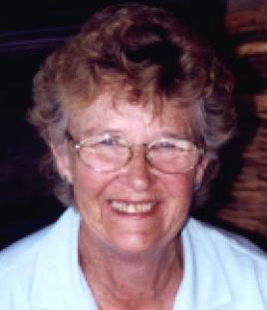

Ians mor

När jag låg där kom jag i håg att min mor sagt att man inte ber från huvudet utan från hjärtat. Så jag sa: ”Gud, jag vet inte var denna bön finns, jag vill be den hjälp mig.” När jag sagt det, kom bönen bokstavligen från mitt inre, från min ande. Jag bad: ”Förlåt oss våra synder.” Sedan fortsatte jag: ”Gud jag ber att du förlåter mina synder, jag har gjort så mycket fel. Jag vet att allt det är fel, mitt samvete säger att det är fel. Om du kan förlåta mig alla mina synder – och jag vet inte hur du kan göra det, jag har ingen uppfattning om hur du kan förlåta dem – var snäll och förlåt mig mina synder”. Jag menade det jag sa. Jag ville få hela registret tömt, få börja om på nytt. ”Gud förlåt mig.”
När jag hade bett det fick jag en annan del av bönen. ”Förlåt dem som har syndat mot dig.” Jag förstod att jag skulle förlåta andra som hade sårat mig. Jag tänkte: ”Jag håller inte fast vid agg. Det finns människor som har varit våldsamma mot mig och behandlat mig illa, och som sagt något dåligt om mig och gjort förfärliga saker mot mig – jag förlåter dem”. Då hörde jag Guds röst säga till mig: ”Förlåter du Indiern som knuffade ut dig ur bilen, och Kinesen som vägrade att hjälpa dig till sjukhuset?” Jag fick mig en funderare, jag hade andra planer om jag klarar mig genom det här. Men jag tänkte: ”Okej, jag förlåter dem. Om du kan förlåta mig, så förlåter jag dem”.

Nästa del av bönen kom till mig, ”Ske din vilja”. Jag hade gjort det jag känt för de senaste 20 åren. Jag sa: ”Gud, om jag klarar mig genom detta, då vet jag inte ens vad din vilja är – jag har ingen uppfattning om vad din vilja är – jag vet att det är att inte göra onda saker, men jag har ingen uppfattning om vad din vilja är. Om jag klarar mig genom detta, då skall jag ta reda på vad din vilja är för mitt liv och jag kommer att göra den. Jag menar verkligen att jag vill följa dig av hela mitt hjärta om jag klarar mig genom detta”.

Då förstod jag inte, men bönen jag bett var för min frälsning. Inte från mitt huvud utan från mitt hjärta bad jag: ”Gud förlåt mig min synd och allt det onda jag gjort, Gud rena mig. Jag förlåter alla som har sårat mig. Jesus Kristus, jag vill göra din vilja, må din vilja ske. Jag vill följa dig”. Jag hade bett syndarens bön, omvändelsebönen till Gud.

En obeskrivlig frid kom in i mitt hjärta när jag bett bönen. Jag upplevde att fruktan lämnade mig, fruktan för det som skulle komma. Jag var fortfarande döende, jag visste det men jag hade ändå frid över det. Jag hade fått frid med min skapare. Jag visste det, jag visste det för första gången att jag hade vidrört Gud och att jag verkligen hörde honom. Jag hade aldrig tidigare hört honom men nu hörde jag honom tala till mig, ingen annan kunde talat om för mig Herrens bön.

Kapitel 5 – Den Slutliga befrielsen

Gå in genom den trånga porten.
Ty den port är vid, och den väg är bred som leder till fördärvet,
och det är många som går fram på den.
Och den port är trång, och den väg är smal som leder till livet,
och det är få som finner den.
– Matteus 7: 13-14.

Slutligen kom vi fram till sjukhuset. Ambulansföraren lyfte mig till en rullstol och sprang med mig till akutavdelningen. Någon kontrollerade blodtrycket på mig. Jag satt där och tittade på sjuksköterskan, hon tittade på mätaren och sedan slog hon till den. Jag tänkte, vad är detta för sjukhus? Det var ett armésjukhus från andra världskriget. Britterna hade övergett det och lämnat den till kreolfolket. Det såg fortfarande ut som när det byggdes år 1945. Jag var orkeslös och i ett bedrövligt skick, men här var jag nu.

Sjuksköterskan fortsatte att slå på tryckmätaren. Jag tänkte: ”Det är inget fel på blodtrycksmätaren, det är mitt hjärta som inte pumpar tillräckligt.” Hon drog av blodtryckmanchetten och började leta efter en annan blodtrycksmätare som såg nyare ut. Hon hittade en, öppnade förpackningen, satte på manschetten och pumpade upp trycket. Jag såg att tryckmätaren endast visade ett svagt blodtryck. Hon tittade på mig och sedan på instrumentet. Mina ögon var öppna, och jag förstod att hon undrade över hur dom fortfarande kunde vara öppna. Med ett så lågt blodtryck borde inte ögonen längre vara öppna. Jag kämpade för att hålla mig kvar. Jag höll mig kvar av allt jag hade. Jag ville inte hamna någon annanstans. Jag ville vara kvar i min kropp. Jag ville inte dö. Jag kämpade med all min kraft för att förbli levande.

Ambulansföraren förstod att situationen var kritiskt, han avlägsnade manschetten till blodtrycksmätaren och rusade med rullstolen till läkarna.

Två Indiska läkare satt i rummet båda halvsovande med sina huvuden hängande. ”Vad heter du, var bor du?” Den ena frågade på franska, ”Hur gammal är du”? Han var en ung läkare han tittade inte ens på mig. Jag vände mig mot den äldre läkaren. Han var något gråhårig så jag tänkte: ”Han har nog varit med ett antal år, han vet säkert hur han skall hjälpa mig.” Jag väntade. Den yngre läkaren slutade prata och tittade upp. Jag brydde mig inte om honom utan väntade på att den äldre läkaren skulle titta upp. Han tittade på mig. Jag var inte säker på om jag skulle orka prata med honom. Jag tittade på honom med den djupaste blick jag kunde åstadkomma. Jag viskade: ”Jag håller på att dö, jag behöver motgift nu.” Han rörde sig inte. Jag tog inte bort blicken från honom, han stirrade också tillbaka på mig.
Sjuksköterskan kom in med ett papper. Den äldre läkaren tittade på pappret, tittade på mig och hoppade upp. Jag såg i hans uttryck en avsky mot den yngre läkaren, ”Din idiot, varför tittade du inte ens på den här unge mannen”? Han hoppade upp, föste undan ambulansföraren, tog själv tag i rullstolen och rusade iväg genom korridoren. Jag hörde en massa konstiga ljud. Jag hörde honom också ropa något som jag inte förstod.

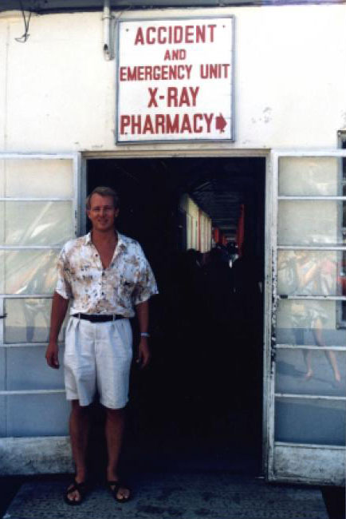
Läkaren körde in mig i ett rum där det fanns en massa flaskor och medicinsk utrustning. I nästa ögonblick var jag omgiven av sjuksköterskor, doktorer och sjukvårdare. Äntligen började det hända något. En sköterska tog tag i min arm och satte in dropp. En läkare var nära mitt ansikte han sa: ”Jag vet inte om du kan höra mig son, men vi skall försöka rädda ditt liv. Håll ögonen öppna... kom igen son, kämpa mot giftet. Försök att hålla dig vaken, det är okej, vi ger dig en Grape-sockerlösning som vätskedrivande medel”. En sköterska stack in en nål i ena armen och en annan sköterska i den andra armen, de försökte sticka. Jag kände ingenting men jag såg dem göra det. Läkaren sa: ”Motgift till att motarbeta giftet”, det sa han på sin Oxford Engelska. En annan sköterska böjde sig över mig och slog hårt på min arm. Vad håller hon på med? Jag brydde mig inte, se bara till att få in nålen!

Ian utanför sjukhuset 1994

En sköterska vid sidan om fyllde en stor injektionsspruta, den liknade en spruta för hästar. Hon pressade ut luften. Hon försökte sticka den i min arm men hittade ingen ven. Hon lyfte upp skinnet på armen, stack in nålen och pressade in vätskan. Den fyllde venen som en ballong. Jag kunde se hur nervös hon var. När nålen var instucken i venen såg det ut att vibrera som om venen skulle kunna sprängas.

Hon lämnade kvar nålen. Någon gav henne en till spruta. Åter svällde venen upp. Sköterskan tittade på doktorn och frågade honom, ”En till”? Doktorn nickade. Hon försökte med en till. En annan sköterska försökte massera det men bubblan bara rullade, venen rullade under hennes fingrar. Hon kunde inte få in något motgift i blodet, det förflyttade sig inte.
Tydligen så pumpade inte mitt hjärta tillräckligt med blod. Mina vener kollapsade. Under min utbildning hade jag studerat fysiologi och anatomi inom veterinärområdet så jag förstod grunderna till hur allt fungerar. Jag förstod allt det som hände men jag kunde inte göra något åt det. Jag förstod att jag höll på att hamna i koma. Jag var fullständigt förlamad. Mitt hjärta hade kommit till en gräns där den inte längre fungerade.

Jag visste inte att jag hade blivit stungen av en kubmanet. Att bli stungen en gång har dödat 60 människor bara i Darwin de senaste 20 åren. Sex månader om året sätter man upp varningsmärken med dödsskalle och korslagda ben vid Darwins stränder för att varna människor att simma där. Jag hade fått så mycket gift i mig att det hade räckt att döda mig sex gånger om. Normalt dör en människa inom femton minuter efter att ha blivit bränd en gång. Jag hade inte bara blivit bränd på en muskel utan också i mina vener.

Doktorn såg mig i ögonen och sa, ”Var inte rädd”. Jag tänkte: ”Kompis, du är nog mera rädd än vad jag är.” Jag kunde se rädslan i hans ögon. De lyfte upp mig i en säng och satte in dropp. Doktorn stod lutad mot mig och torkade mitt huvud. Det såg ut som dropplösningen fungerade, jag svettades i min panna. Doktorn torkade mitt ansikte och gick sedan iväg för några minuter. Där jag låg kände jag hur det droppade i mina ögon och min syn blev grumlig, det var som att få tårar i ögonen.

”Jag måste hålla ögonen öppna”, sa jag till mig själv. Jag ville att doktorn skulle komma tillbaka och torka mitt ansikte men han kom inte. Jag försökta säga: ”Doktor kom tillbaka” men mina läppar rörde sig inte. Jag försökte vända på huvudet men det rörde sig inte. Jag blinkade bort vätskan med ögonlocket. Jag pressade ut lite grand men synen var fortfarande suddig. Jag pressade med mina ögonlock slutna. Det fungerade delvis. Helt plötsligt suckade jag till, det var som en lättnadens suck. Då visste jag att något hände.

Kapitel sex – Mörkret

Ljuset kom till världen
och människorna älskade mörkret och inte ljuset,
eftersom deras gärningar var onda.
– Johannes 3: 19

Många kommer att bli kastade ut i mörkret,
där kommer det att vara gråt och tandagnisslan.
– Matteus 8: 12.
[Fritt översatt från New Living Translation].

Jag förstod att jag hade blivit fri, kampen för att hålla mig vid liv var över. Ingen talade om för mig vad som hänt: ”Du har just dött.” Jag visste inte det. Jag visste bara att kampen att försöka hålla mina ögon öppna och att hålla mig vid liv var över.

Jag visste att jag hade förflyttats någonstans: Det var inte som att sluta ögonen och somna. Jag visste att jag kommit till en annan plats. Under ca 20 minuters tid på sjukhuset hade jag haft känslan av att jag höll på att glida ifrån. Jag hade kämpat allt jag kunde för att hålla mig kvar i kroppen och inte flyta bort. Men när jag slöt mina ögon så gled jag inte iväg, jag var borta.

Bibeln säger i Ordspråksboken att när en människa dör vänder hans ande tillbaka till Gud som gav honom anden, sedan vänder kroppen tillbaka till stoft som den kom ifrån. Jag visste att min ande hade lämnat kroppen, jag hade hamnat till en annan plats, ändå förstod jag inte att jag var död. Det såg ut att jag kommit till en stor och vid plats med ett innehållslöst beck-svart mörker. Jag upplevde att jag stod upp. Det var som om jag hade vaknat upp ur en ond dröm i någon annans hus, och jag undrade vart alla andra tagit vägen. Jag tittade runt och försökte orientera mig i den nya omgivningen.

Har du någon gång vaknat upp mitt i natten och försökt leta efter strömbrytaren? Jag försökte hitta strömbrytaren, men jag kunde inte hitta den. Jag försökte vidröra något. Jag förflyttade mig runt men där fanns ingenting. Jag stötte heller inte till något. Jag kunde inte se min hand framför ansiktet. Jag lyfte handen för att kontrollera hur mycket jag kunde se. Jag lyfte handen mot ansiktet och den gick rakt genom där ansiktet borde ha varit. Det var en skrämmande upplevelse. Jag visste just där och då, att jag var Ian McCormack. Jag stod där men utan en kropp. Det kändes som om jag hade en kropp, men jag hade inget fysiskt att vidröra. Jag var en andlig varelse och min fysiska kropp hade dött, men jag var verkligt levande och jag var lika fullt medveten om att jag hade armar, ben och huvud, men jag kunde inte längre vidröra dem. Gud är en ande, en osynlig andlig varelse, och vi är skapade till hans avbild.

Jag tänkte: ”Var i hela världen är jag?” När jag stod där i mörkret kände jag hur en otrolig kyla och fruktan kom över mig. Kanske har du vandrat på en enslig gata någon natt, eller att du kommit hem ensam och du upplevt att det är någon som tittar på dig? Har du känt det? Du upplever att någon ser på dig i mörkret men du kan inte se vem det är. Jag började uppleva ondska i mörkret. Mörkret var inte bara fysisk utan också andligt. Jag upplevde att någon iakttog mig. En kall inkräktande ondska trängde på i luften omkring mig. Jag visste att något fanns omkring mig. Långsamt blev jag medveten om att det fanns andra människor som rörde sig omkring mig i samma tillstånd som jag befann mig. Även om jag inte talade högt svarade de på mina frågor. Ur mörkret hörde jag röster som ropade åt mig: ”Var tyst”, ”du förtjänar att få vara här!” Jag tänkte: ”Jag är i helvetet, det här måste vara verkligt, men hur har jag hamnat här?” Jag var skrämd – rädd för att röra mig, andas eller att tala. När jag tänkte på det var min tanke: ”Ja, jag kunde ha förtjänat den här platsen.”

Människor har föreställningen om helvetet att det är en festplats med mycket njutning. Jag brukade också tänka så. Jag tänkte att man kunde få göra allt det i helvetet som man inte förväntades göra på jorden. Det är fullständigt nonsens. Platsen jag var på var den mest skrämmande plats jag någonsin varit på. Människorna kunde inte göra något som deras onda hjärtan önskade. Där finns ingen stolthet. Vem skulle du kunna skryta för där nere? ”Ja, jag har våldtagit, mördat, plundrat och skövlat.” Yippee-hoppla grabben! Det finns inget där nere att tala om, ingenting. Alla vet att domen kommer.

Där finns heller ingen tidsuppfattning överhuvudtaget. Människorna vet inte vilken tid det är. De kan inte säga om de varit där i tio minuter, tio år eller tiotusen år. De har ingen uppfattning om tiden. Det är en skrämmande plats. Bibeln säger att det finns två kungariken, mörkrets som styrs av Satan, och Ljusets. Judas bok berättar att mörkrets plats skapades i själva verket för änglar som var olydiga mot Gud, inte för människor – aldrig. Det var den mest hemska och skrämmande och fasansfulla plats jag någonsin varit på. Jag skulle aldrig önska att ens min värsta fiende hamnade i helvetet.

Jag hade ingen aning om hur jag skulle ta mig därifrån. Hur tar man sig någonsin ut från helvetet? Jag undrade hur i hela världen har jag hamnat där. Jag hade ju bett innan jag dog, jag hade bett Gud förlåta mina synder. Jag ropade till Gud: ”Varför är jag här, jag har ju bett om förlåtelse, varför är jag här? Jag har vänt mitt hjärta till dig, varför är jag här?”

Just då strålade ett starkt sken mot mig och drog mig ut ur mörkret. Bibeln säger att ett stort ljus lyste i mörkret på dem som vandrade i dödsskuggan och har väglett deras steg in på fridens och rättfärdighetens stig. När jag stod där trängde ett starkt ljussken genom mörkret ovanifrån och lyste mig i ansiktet. Ljuset omfamnade mig och jag kände en viktlöshet som kom över mig. Jag kände hur jag lyftes från marken och började sväva upp och in i detta strålande vita ljus.

Enda orsaken till att jag togs därifrån är att jag hade ångrat mig och gjort bättring innan jag dog. Det är för sent att ångra sig när man redan har hamnat där nere. Man kan bara göra bättring innan man dör. Du kan inte be dig själv ut ur helvetet och ingen på jorden kan heller be dig ut därifrån, ingen. Du måste själv ha bett. Ingenstans i Bibeln står det att man kan be för döda själar som lämnat livet och på så sätt få dem ut ur helvetet. Man måste göra bättring innan man dör.

Kapitel sju – Ljuset

Ty Gud som sade: ”Ljus skall lysa fram ur mörkret”,
han har låtit ljus lysa upp våra hjärtan,
för att kunskapen om Guds härlighet,
som strålar fram i Kristi ansikte,
skall sprida sitt sken.
– 2 Korintierbrevet 4: 6.

När jag tittade uppåt, såg jag att jag drogs mot en cirkelformad öppning långt ovanför mig. Jag ville inte titta bakåt för mycket för att inte falla tillbaka i mörkret. Jag var mycket lycklig att jag fått komma ut ur mörkret. När jag kom in i tunneln såg jag källan till ljuset som kom från änden av tunneln. Det var ett otroligt klart ljus, som om det var universums centrum. Det såg bokstavligen ut som källan till all kraft och ljus. Det var starkare än solens sken, mera briljant än en juvel eller någon diamant, starkare än laserljus. Ändå kan man se rakt in i det.

Jag tittade mot ljuset och drogs bokstavligen mot det, precis som en nattfjäril dras mot en eldslågas ljus. Jag kände hur jag drogs genom luften med en otrolig hastighet mot tunnelns ände. När jag förflyttades genom luften såg jag hur intensiteten och styrkan i ljusflödet tilltog när jag färdades genom tunneln. Den första ljusvågen gav en häpnadsväckande värme och ett välbefinnande, det var som om ljuset inte bara var av fysisk art utan det var som ”levande ljus” som förmedlade en känsla. Halvvägs möttes jag av en annan ljusvåg. Denna ljusvåg förmedlade en fullkomlig frid. Jag hade i många år sökt efter ”sinnesro” men hade bara upplevt tillfälliga stunder av den. I skolan hade jag läst allt från Keats [Engelsk skald 1795-1821] till Shakespeare för att få frid i sinnet. Jag hade försökt med alkohol, utbildning, sport, sex och narkotika. Jag hade försökt med allt för att få frid och tillfredställelse i mitt liv, men jag fann det aldrig. Nu upplevde jag en fullkomlig frid från topp till tå.

Min nästa tanke var: ”Undrar hur min kropp ser ut?” I mörkret hade jag inte ens kunnat se handen framför ansiktet. Jag tänkte: ”Nu måste jag kunna se tydligt när jag är i detta ljus.” Jag tittade till höger och till min förvåning såg jag min arm och handen men jag kunde se rakt igenom. Jag var transparent som en ande, förutom att hela min kropp var fylld av samma ljus som lyste mot mig från slutet av tunneln. Den tredje ljusvågen mot slutet av tunneln förmedlade en fullkomlig glädje. Det var så spännande, jag visste att det jag skulle få se skulle bli den mest fantastiska erfarenhet jag varit med om i hela mitt liv.

Jag kunde inte tänka ut vart jag var på väg, och mina ord kunde inte återge det jag såg. Jag kom ut genom slutet av tunneln och stod plötsligt framför källan till kraften och ljuset. Hela mitt synfält uppslukades av detta fantastiska ljus. Genast tänkte jag på det som en aura, sedan som härlighet. Jag hade sett bilder på Jesus med en liten helgongloria runt ansiktet.

Jesus Kristus dog, uppväcktes från de döda och for upp till himlen och satte sig på Faderns högra sida. Han är förhärligad, omgiven av ljus och i honom finns inget mörker. Han är härlighetens Konung, Fridfursten, Herrars Herre och Kungars Kung. Jag såg det jag tror var Herrens härlighet. I Gamla Testamentet, var Moses uppe på berget Sinai i 30 dagar och såg Guds härlighet. När han kom ner från berget strålade hans ansikte av Herrens härlighet, och han var tvungen att hänga ett skynke för ansiktet, så att människorna inte skulle vara rädda. Han hade sett Guds ljus, Guds härlighet. Paulus blev förblindad av Jesu härlighetsljus på vägen till Damaskus, Jesu härlighet. Jag stod nu där och såg detta fantastiska härlighetsljus.

Tankar började dyka upp i mitt hjärta: ”Är detta bara en kraft som Buddisterna säger, en karma, eller yin och yang? Är detta någon naturkraft eller energikälla eller kan det finnas någon person som verkligen står där inne”? Jag var fortfarande fundersam över detta. När jag tänkte på allt, då talade en röst utifrån ljuset. Rösten sa: ”Ian, vill du återvända?”

Jag blev skakad när jag förstod att det fanns någon mitt i ljuset och som dessutom kände till mitt namn. Det var som om personen kunde höra mina innersta tankar, som om jag hade sagt det. Sedan tänkte jag för mig själv: ”Återvända, återvända – vart? Var är jag”? Snabbt tittade jag bakom mig, jag kunde se tunneln som ledde tillbaka till mörkret. Jag tänkte att jag var på sjukhuset och drömde allt så jag blundade. ”Är detta verkligt? Jag står ju här, jag, Ian, står livs levande här, är detta verkligt”? Då talade Herren på nytt: ”Vill du återvända?” Jag svarade: ”Om jag är utanför kroppen, så vet jag inte var jag är, jag önskar att återvända.” Svaret kom: ”Om du vill återvända Ian, då måste du se allt i ett nytt ljus”.

Det ögonblick jag hörde orden ”se i ett nytt ljus”, klickade något inom mig. Jag kom ihåg att jag fått ett julkort där det stod, ”Jesus är världens ljus” och ”Gud är ljus och inget mörker finns i honom”. Då hade jag mediterat på orden. Nu hade jag just kommit från mörkret, och det fanns verkligen inget mörker här.

Kapitel åtta – Våg av kärlek

Må ni få uppleva Kristi kärlek,
som är så stort att ni aldrig kan förstå den.
Sedan kommer ni att bli fyllda med livets
och kraftens fullhet som kommer från Gud.
– Efesierbrevet 3: 19.
Fritt översatt från New Living Translation.

Det här var alltså Gud! Han är ljus. Han kände mitt namn och visste mitt hjärtas och sinnes hemliga tankar. Jag tänkte: ”Om detta är Gud, då måste han kunna se allt som jag någonsin gjort i livet.” Jag upplevde mig fullständigt avslöjad och transparent inför Gud. Jag skämdes och tänkte: ”De måsta ha gjort ett misstag och fört fel person hit upp. Jag borde inte vara här. Jag är inte en god person. Jag borde krypa under några stenar eller gå tillbaka till mörkret där jag hör hemma”. När jag sakta började förflytta mig bakåt mot tunneln då kom en våg av ljus från Gud mot mig. Min första tanke var att detta ljus skulle kasta mig tillbaka till avgrunden. Men till min överraskning flödade en ren villkorslös kärleksvåg över mig. Det var det sista jag hade väntat mig. I stället för dom, blev jag rentvådd av ren kärlek.

Äkta, oförfalskad, ren, orörd, oförtjänt kärlek. Den började fylla mig från insidan och ut. Jag tänkte: ”Kanske inte Gud känner till alla fel jag har gjort”, så jag fortsatte att tala om för honom allt vidrigt som jag hade gjort i mörkret. Men det var som om han redan hade förlåtit mig för intensiteten av hans kärlek bara ökade. Senare visade Gud mig att när jag bad om förlåtelse i ambulansen, då förlät han mig och rentvådde min ande från det onda.

Jag började storgråta medan kärleksflödet blev starkare och starkare. Det var så rent, villkorslöst och äkta. Jag hade inte upplevt kärlek på åratal. Senast jag kände mig älskad var av mor och far när jag var hemma, men jag hade dragit ut i vida världen och upptäckt att det inte fanns mycket kärlek där ute. Jag hade sett saker som jag trodde var kärlek. Sex var inte kärlek, det bara bränner ut en. Lusta var bara en drivkraft inom en, en okontrollerbar längtan som bränner ut en från insidan och ut.

När jag stod där upphörde ljusvågorna, jag stod omsluten av äkta ljus och var fylld av kärlek. Det var en sådan stillhet. Jag tänkte för mig själv: ”Jag befinner mig så nära, undrar om jag kan ta steget in i det ljus som omsluter Gud och se honom ansikte mot ansikte. Om jag kunde se honom ansikte mot ansikte då skulle jag veta sanningen”. Jag var trött på att höra lögner och svek. Jag ville veta sanningen. Jag hade sökt överallt för att finna sanningen, ingen hade kunnat tala om den för mig. Jag hade talat med alla möjliga människor i hopp om att få veta meningen med livet, sanningen. Jag tänkte att om jag kunde ta steget ut och möta Gud ansikte mot ansikte, först då skulle jag få veta sanningen och hitta livets mening. Då skulle jag aldrig behöva fråga någon mer. Då skulle jag veta.

Kan jag ta steget in? Det fanns ingen röst som sade att jag inte kunde. Så jag tog steget in, jag satte den ena foten fram för den andra och steg in genom ljuset. När jag steg in i ljuset var det som om jag kom innanför en slöja av skimrande ljus, liksom stjärnor och diamanter ger ifrån sig ett skimmer av ljus. Ljuset fortsatte att hela mig på djupet, det helade min inre sargade människa, helade mitt brustna hjärta.

Min blick sökte sig mot den intensivaste delen av ljuset. I ljusets centrum stod en man med en bländande vit klädnad som gick ända ner till vristerna. Klädseln var inte tillverkad av människor, den såg ut som en klädnad av ljus. När jag tittade upp såg jag en mans bröstkorg med utsträckta armar som att välkomna mig. Jag såg upp mot hans ansikte. Det var så ljust att det såg ut att vara tio gånger starkare än det ljus jag redan hade sett. Solen såg gul och blek ut i jämförelse. Skenet var så starkt att jag inte kunde urskilja ansiktsdragen. När jag stod där började jag känna att ljuset sände ut en renhet, en helighet. Nu visste jag att jag stod inför Gud den Allsmäktige – ingen annan än Gud kunde se ut på detta sätt. Renheten och heligheten fortsatte att stråla ut från hans ansikte och jag upplevde att renheten och heligheten kom in i mig. Jag ville komma närmare för att se hans ansikte. Jag upplevde ingen fruktan tvärtom en fullständig frihet när jag rörde mig mot honom. När jag stod bara en dryg meter från honom, försökte jag se in i ljuset som omslöt hans ansikte, men när jag gjorde det flyttade han sig åt sidan. När han flyttade sig följde ljuset med honom.

Kapitel nio – Dörren och beslutet

Jag (Jesus) är dörren.
Den som går in genom mig skall bli frälst,
och han skall gå in och gå ut och finna bete.
Tjuven kommer för att stjäla slakta och döda.
Jag har kommit för att de skall ha liv, ja, liv i överflöd.
Jag är den gode herden.
Den gode herden ger sitt liv för fåren.
– Johannes 10: 9-11

Precis bakom Jesus fanns en cirkulär öppning i likhet med den tunnel jag nyss hade kommit genom. Jag tittade in genom den, och såg öppningen till en helt ny värld framför mig. Jag upplevde att jag stod vid randen till paradiset, jag fick en glimt in i evigheten.

Det var fullständigt orört. Framför mig fanns gröna fält och ängar. Själva gräset utstrålade samma ljus och liv som fanns i Guds närhet. Jag såg inga skadade växter. Det såg ut som om gräset skulle sprudla av liv igen efter att man trampat på det. Mitt genom ängen såg jag en kristallklar ström som slingrade sig genom landskapet omgiven av träd som stod på båda sidor. Till höger om mig kunde jag se berg på avstånd, med en klarblå himmel ovanför. Till vänster om mig fanns gröna kullar och blommor som utstrålade vackra färger. ”Paradiset.” Jag visste att här hörde jag hemma, jag hade rest genom världen för att hitta paradiset och nu visste jag att jag hade funnit det. Det kändes som om jag nyss hade blivit född för första gången. Varenda atom i mig visste att jag var hemma. Framför mig fanns evigheten på bara ett stegs avstånd.

När jag försökte ta steget ut till denna nya värld ställde sig Jesus i öppningen. Bibeln säger att Jesus är dörren, om du går in genom honom kan du gå in och gå ut och finna bete. Han är dörren till livet. Jesus är vägen, sanningen och livet. Ingen kommer till Fadern utom genom honom. Han är den enda vägen. Det finns bara en smal stig som leder till hans kungarike. Få finner den. De flesta finner expressvägen eller motorvägen som går ner till helvetet.

Jesus frågade mig denna fråga: ”Ian, nu när du sett allt detta, vill du återvända?” Jag tänkte: ”Återvända, så klart inte. Varför skulle jag vilja gå tillbaka? Varför skulle jag återvända till eländet och hatet? Nej, jag har ingen orsak att återvända. Jag har ingen fru eller barn, ingen som verkligen älskar mig. Jag vill gå in”. Eftersom han inte flyttade på sig så jag vände mig om en sista gång för att säga: ”Adjö grymma värld, jag har gjort mitt!”

När jag gjorde det, såg jag i en klar och tydlig syn min mor stå precis i tunnelöppningen. När jag såg det visste jag att jag hade ljugit, det fanns en person som älskade mig – min kära mor. Inte bara att hon älskade mig, jag visste också att hon hade bett för mig varje dag i mitt liv, och hon hade försökt undervisa mig om Gud. I min stolthet och arrogans hade jag förlöjligat hennes tro. Men hon hade rätt, det fanns en Gud och en himmel och ett helvete. Jag insåg hur själviskt det vore att gå in i paradiset och lämna min mor i tron att jag hamnat i helvetet. Hon skulle aldrig få veta att jag ångrat mig på min dödsbädd och bett om syndernas förlåtelse och att jag tagit emot Jesus som min Herre och Frälsare. Hon hade bara fått ta emot en död kropp i en låda från Mauritius.

Jag sa: ” Gud, det finns en person som jag verkligen vill återvända till och det är min mor. Jag vill berätta för henne att det hon tror på är sant, att det finns en levande Gud, att det finns en himmel och ett helvete, att det finns en dörr, Jesus Kristus är dörren och att vi bara kan komma till himlen genom honom”. När jag åter såg mig tillbaka, såg jag min far bakom henne, min bror och min syster, mina vänner, och en stor mängd människor bakom dem. Gud visade mig att det fanns en stor mängd människor som inte visste och aldrig skulle få veta om inte jag kunde berätta detta för dem. Jag frågade: ”Vilka är alla dessa människor?” Gud sa: ”Om du inte återvänder, så får många av dessa människor aldrig tillfälle att höra om mig, för många av dem skulle inte sätta sin fot innanför en kyrkdörr.”

Jag sa: ”Gud, jag vill tillbaka och berätta allt för dem. Nu när jag varit här, vet jag att jag kan komma hit igen.”

Herren sa: ”Om du återvänder, måste du se saker i ett nytt ljus.” Jag förstod att jag måste se genom hans ögon, med kärlek och förlåtelse. Jag måste se världen som han ser den – genom evighetens ögon.

”Gud, hur återvänder jag? Frågade jag. Jag vet inte hur jag skall ta mig tillbaka”. Han sa: ”Ian vänd på ditt huvud... Känn hur vätska rinner från dina ögon... öppna nu dina ögon och se”.

Kapitel tio – Tillbaka

Ty du har räddat min själ från döden
och mina fötter från fall,
så att jag kan vandra inför Gud i de levandes ljus.
– Psalm 56: 14.

På en gång var jag tillbaka i min kropp. Mitt huvud var vänt åt höger och jag hade ett öga öppet. Jag tittade på en ung indisk läkare som höll upp min högra fot, och stack mig med något vasst under foten. Han testade om det fanns liv i kroppen. Han hade ingen aning om att jag nu levde och tittade på honom. Jag undrade vad i hela världen höll han på med.

Det gick upp för mig: ”Han tror att jag är död!” Just då slutade han med det han gjorde och vände blicken mot mitt ansikte. När vi fick ögonkontakt, såg jag skräcken i hans ansikte precis som om han hade sett ett spöke. Han blev alldeles vit ansiktet och hoppade nästan upp i luften.

Skakande bad jag Gud ge mig styrka så att jag kunde vrida huvudet åt vänster för att se åt andra sidan. När jag vred huvudet till vänster såg jag sjuksköterskor och sjukvårdare i dörröppningen som stirrade på mig, skräckslagna och förvånade. Ingen sa ett ord. Jag hade uppenbarligen varit död i 15 till 20 minuter och var på väg till bårhuset. Jag kände mig svag och slöt ögonen, men öppnade dem snabbt för att kontrollera om jag fortfarande var kvar i kroppen. Jag var inte säker på om jag skulle försvinna igen.

Jag var fortfarande förlamad och bad Gud om hjälp. När jag bad kände jag hur det började kittla i benet och sedan upplevde jag en lindrande värme. Jag fortsatte att be och doktorn bara stod där och skakade på huvudet. Värmen spred sig i kroppen och ut i mina armar. Gud höll på att hela mig. Jag var så trött att jag slöt mina ögon och somnade.

Jag vaknade inte förrän nästa eftermiddag. När jag vaknade såg jag min vän Simon stå utanför rummet. Han såg blek ut och skakade på huvudet. Han kunde inte förstå att jag levde. Han hade kommit till sjukhuset senare och hade tagit med en vän till mig från Nya Zeeland. ”Du har haft en tuff natt eller hur,” sa min vän. ”Ja kompis”, svarade jag. ”Jag vet inte riktigt vad som hände.” Jag ville inte säga: ”Jag dog verkligen!” Jag kämpade fortfarande med allt som hade hänt, och ville inte att de skulle säga; ”Ut från behandlingsrummet – du har tagit för mycket knark, det rinner nu ut ur dina öron”.

”Den här platsen stinker som latrin”, sa de. ”Vi skall få ut dig härifrån. Vi skall ta hand om dig”. Jag motsade dem – jag ville stanna kvar på sjukhuset. Men de tog tag i mig och förde ut mig. Läkaren mötte dem och försökte hindra dem, men de knuffade undan honom. En taxi väntade. Simon ville inte följa med i taxin, rädd för att jag kanske var en ande av något slag. De tog hem mig till bungalowen vid stranden och placerade mig i sängen. Sedan gick de direkt till vardagsrummet och festade för att jag var tillbaka!

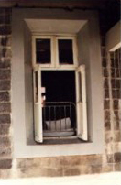
Jag var utmattad och hungrig. Jag somnade och vaknade mitt i natten av att jag skakade och svettades. Mitt hjärta var fyllt av skräck. Jag låg med huvudet vänt mot väggen. Jag vände mig om för att se vad som skrämde mig. Genom myggnätet och genom järngallret i fönstret såg jag åtta par ögon som tittade på mig. Ett svagt rött sken lyste i deras ögon. I stället för runda pupiller hade de kattliknande ögon. De såg ut att vara till hälften mänskliga och till andra hälften djur. Jag tänkte: ”Vad i hela världen är det för varelser?” De tittade i mina ögon och jag tittade i deras och då hörde jag: ”Du är vår och vi kommer tillbaka.” ”Nej, det gör ni inte!” sa jag. Jag tog tag i ficklampan och lyste på dem. Men där fanns inget. Men jag visste att jag sett dem!
Sjukhusfönstret

Jag undrade om jag höll på att bli tokig. Jag kände mig mentalt ostabil. Jag var tvungen att övertyga mig själv om att jag inte var sinnessjuk. Jag hade varit med om så mycket de senaste 24 timmarna. Så jag sa: ”Gud, vad är det som pågår?” Sedan förde han mig steg för steg genom allt det jag gått igenom. Det var som om han brände in det i mitt minne. Till sist sa jag: ”Vad är det för individer som försöker attackera mig?” Han svarade, ”Ian, kom ihåg Herrens bön”. Jag försökte komma ihåg den men det gick inte. Då kom bönen upp från mitt hjärta, och jag bad ”fräls oss ifrån ondo”. Jag bad bönen från mitt hjärta. Sedan sa Gud: ”Släck lyset Ian.” Jag kravlade mig upp och släckte taklampan. Jag satt vid änden av sängen med ficklampan påslagen. Jag kände mig som en jedikrigare i Stjärnornas krig! Jag tänkte: ”Om jag inte släcker ficklampan, då måste jag sova med lyset på för resten av mitt liv.” Jag släckte ficklampan. Inget hände. Bönen hade varit effektiv. Jag lade mig ner och somnade.

Kapitel elva – Se i ett nytt ljus

Var vaksam.
Stå fast vid det du tror på.
Var modig.
Var stark.
– 1 Kor. 16: 13.
Fritt översatt från New Living Translation.

Nästa morgon steg jag upp och gjorde min egen frukost. Mina vänner kom in från sin surfing och började prata med mig. Jag upptäckte att det de sa inte var vad de verkligen menade. Det förvirrade mig, precis som om jag hörde två olika budskap. Jag började se genom deras mask. För första gången i mitt liv började jag se saker i ett nytt ljus. Jag såg att det som fanns i deras hjärtan var något helt annat än det som kom ut ur deras munnar. Det var skrämmande, för jag visste inte hur jag skulle reagera på det. Jag drog mig undan till mitt sovrum och stannade där.

Den natten vaknade jag igen och kallsvettades. Någonting i min närhet skrämde mig. Jag vände på huvudet och till min fasa såg jag att demonerna var i mitt sovrum, de tittade på mig genom myggnätet. Av någon anledning kunde de inte komma åt mig. De påverkade mig men kunde ändå inte attackera mig. I mitt hjärta hade jag en djup frid. Jag visste att jag sett Guds ljus och att det ljuset nu fanns i mig. Det hade ingen betydelse hur liten lågan i mig var, den fanns i mig och de kunde inte komma in i mig. Men de försökte verkligen påverka mig och dra mig tillbaka.

Jag sträckte mig efter ficklampan. Den här gången var jag rädd för att ta mig ur sängen för att tända stora lampan, de var ju i mitt rum. Jag visste inte vilken kraft de hade. Jag lyste med ficklampan runtomkring i rummet, hoppade ur sängen och tände lyset. Sedan föll jag på mina knän. Jag kämpade på nytt för att behålla fattningen. Åter bad jag Herrens bön och lade mig för att sova.

Det var två nätter kvar tills jag skulle ta flyget från Mauritius till Nya Zeeland. Nästa natt vaknade jag av att någon knackade på fönstret. Det var en flicka som sa: ”Ian, jag vill tala med dig, släpp in mig.” Eftersom jag kände flickan tänkte jag inte så mycket på det. Halvvaken gick jag till dörren och öppnade låset. I samma ögonblick som jag öppnade dörren tog hon tag i den och jag såg hennes ögon. Jag kunde se samma röda färgnyans i hennes ögon som jag hade sett i varelsernas ögon som hade jagat mig de senaste två nätterna. Hon började tala på perfekt engelska. Hon var kreol och hade aldrig talat perfekt engelska. Hon sa: ”Följ med oss i natt Ian. Vi skall ta dig någonstans”. Sedan hörde jag fotsteg som närmade sig. Jag försökte stänga dörren men det var som om flickan hade övernaturlig kraft, jag kunde inte rubba dörren. Då kom följande ord ur mitt inre: ”I Jesu Namn – försvinn!” Hon for baklänges som om något hade knuffat henne i bröstkorgen. När jag såg henne falla tillbaka smällde jag igen dörren och låste den. Jag var räddad för stunden.

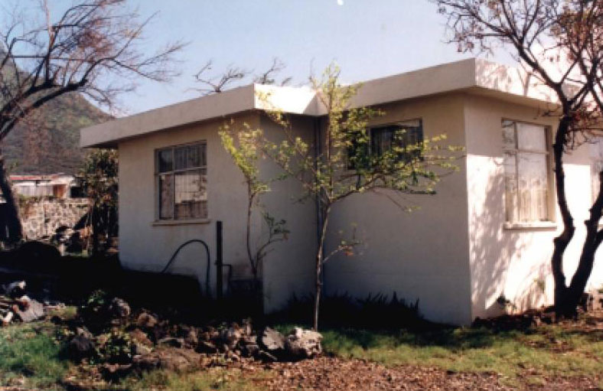
Äntligen var det sista kvällen, jag hade allt färdigpackat och var klar för avfärd. En taxi skulle hämta mig klockan 5 på morgonen. Jag lade mig för att sova men väcktes mitt i natten. Den här gången kastade någon sten på fönstret. Det var flickan igen. Jag var förberedd och hade låst dörren men jag hade lämnat ett litet fönster öppet. Jag tänkte: ”Oavsett vad det är för varelser så är de ute efter att döda mig och de använder människor för att göra det!” Jag var på väg att hoppa ur sängen och stänga fönstret när jag såg en stor svart arm sträcka sig in genom fönstret. Jag hörde hur flickan mjukt sa: ”Ian, vi vill tala med dig. Kom ut”. Jag försökte sova, men de kastade stenar igen på fönstret. Den här gången var hon mera högljudd. ”Ian, kom ut.” Sedan kastade de större stenar mot fönstret, nu var hon arg. ”Ian, kom ut!!!” Jag vände mig plötsligt om och fick se ett spjut som stacks in genom det öppna fönstret mot mig. Jag tog fram ficklampan. ”Det bästa försvaret är attack.” Jag lyste med ficklampan i ansiktet på honom som hade spjutet. Där var det igen, det röda skimret i hans ögon! Jag hoppade upp, skrek så högt jag kunde och tog tag i spjutet, vände det mot honom så han förlorade greppet. Jag slängde ut det genom fönsteröppningen och stängde fönstret. Jag lyste snabbt med fick-lampan, och såg att det fanns tre män och en kvinna där ute. De kröp iväg som hundar på väg att stenas. Det som förvånade mig var hur rädda de var för ljuset.
Huset och rummet på baksidan där Ian bodde

Jag var så skakad att jag stannade uppe resten av natten för att vänta på taxin. Men den kom aldrig. Jag väckte surfarkompisarna om de kunde få tag på taxin. De hittade den demolerad. Under natten hade någon gjort hål i bilens kylare med en järnstång. Det var stans enda taxi. Jag frågade vännerna ifall de kunde ta sig till nästa stad och fixa en taxi åt mig. När taxin kom, kunde den knappt ta sig fram, för just då var det en grupp kreoler utanför mitt hus med käppar. Föraren var rädd för att köra igenom hopen. Vi kom i alla fall iväg till slut, och jag tog flyget till Nya Zeeland via Australien.

I Perth hälsade jag på hos min yngre bror. Jag försökte berätta om det jag sett. Han blev chockad och kunde inte tro det. Jag sov över hos honom den natten, eftersom han hade tagit flyget till New Zeeland. Mitt i natten vaknade jag av att vitögda demoner attackerade mig. Jag rusade ut ur rummet och upptäckte att det fanns en sittande Buddha staty vid den öppna spisen. När jag tittade på den talade Gud till mig och sa att de vitögda demonerna kom från denna avgud. Jag blev förvånad! Nu visste jag att det jag upplevt i Colombo var demoniskt.

Jag reste sedan vidare till Melbourne och Sidney där jag upplevde liknande saker. Jag bestämde mig för att förkorta resan och på en gång återvända till Nya Zeeland.

På flyget till Auckland, (New Zeeland) frågade jag Herren: ”Vad har hänt med mig?” Jag hade min freestyle på med ”Men at work” som spelade. En röst som överröstade ljudet från min freestyle sa: ”Ian, du har blivit en pånyttfödd kristen.” Jag tog av min freestyle och försäkrade mig om att ingen som satt i närheten hade sagt detta. Sedan sträckte jag mig efter min väska och tog fram mina mörka solglasögon. Jag tog på mig dem och i det skydd de gav mig drog jag mig tillbaka. En kristen! Är det vad jag var? Vem ville vara en kristen? Det hade ännu inte gått upp för mig att det var just det jag hade blivit.

Mina föräldrar hämtade mig på flygplatsen. Hemma hade min mamma låtit mitt rum vara med surfing affischerna på väggen precis som det såg ut för två år sedan. Det var som att vrida tillbaka klockan. Jag hade kommit hem till tryggheten. Jag gick och lade mig på kvällen och vaknade mitt i natten av att något skakade om mig. Nu visste jag hur jag skulle göra för att bli av med dem genom att använda Jesu Namn och Herrens bön. De måste gå. Men vad hade dom att göra i mitt sovrum, i mitt hem? Jag var upprörd! Jag steg upp och tänkte ge dem en riktig omgång! Vilket jag också gjorde! Det väckte mina föräldrar, men jag stod på! Jag satte mig sedan på sängen och sa: ”Gud – jag är trött på dessa nattliga attacker. Hur skall jag göra för att bli kvitt dem”? Han svarade, ”Läs Bibeln”. Jag sa: ”Härnäst kommer du väl att be mig gå i kyrkan! Jag har ingen bibel”! ”Din far har en – gå och fråga om du får låna den.” Det gjorde jag. Jag började läsa från första sidan:
I begynnelsen skapade Gud himmel och jord. Jorden var öde och tom, och mörker var över djupet. Och Guds Ande svävade över vattnet. Gud sade: "Varde ljus!" Och det blev ljus. Gud såg att ljuset var gott, och han skilde ljuset från mörkret. 1 a Mosebok 1: 1-4
Jag grät när jag läste det. Jag tänkte: ”Jag har varit så stolt. Jag hade gått på Universitet och läst alla slags böcker men jag hade aldrig tittat på den bok som kunde ha berättat sanningen för mig”. Under de kommande sex veckorna läste jag från Första Moseboken till Uppenbarelseboken. Allt det som jag hade sett i himlen, fanns skrivet i denna bok!

I Uppenbarelseboken kapitel 1, läste jag om Jesus, han bar en vit klädnad, hans ansikte strålade som solen, han hade sju stjärnor i sin hand, Alfa och Omega, begynnelsen och änden. I Johannes 8: 12 står det att Jesus var världens ljus, de som kommer till honom skall inte längre vandra i mörker utan ha livets ljus. Jag läste om att bli född på nytt genom Guds Ande i Johannes kapitel 3. Jag läste om att bekänna mina synder inför Gud, då förlät han mig och renade mig från all orättfärdighet. Jag läste också om en ny himmel och en ny jord där det inte kommer att finnas någon smärta eller gråt. Jag lärde mig att när en demon har blivit utkastad ur någon, försöker den att återvända till sin boning. Jag lärde mig att Jesus hade gett mig auktoritet över demonerna jag hade träffat på, och att demoner bor i avgudar. Jag blev så inspirerad av att läsa Bibeln, eftersom jag aldrig hade upptäckt den sanning som den berättade om, det var så viktigt för mig.

Jag har följt Jesus Kristus som min personliga Herre och Frälsare allt sedan jag fick uppleva detta år 1982. Jag stannade ett tag på min systers bondgård på Nya Zeeland och redde ut mitt liv. I mitten av 1983 gick jag med YWAM Ungdom Med Uppgift och seglade med dem runt Stillahavsöarna och berättade för folket om Guds kärlek. Därefter for jag tillbaka till sydöstra Asien och betjänade de onådda folkstammarna på Malaysia. Under tre år arbetade jag i Sarawaks djungel och Peninsular fastland (västra Malaysia). Under denna tid träffade jag min fru Jane.

Allt sedan dess har jag arbetat i kyrkor (jag är ordinerad pastor), och som kringresande talare, jag har rest i många länder och delat mitt vittnesbörd. Tillsammans med min fru Jane har vi tre underbara barn, Lisa, Michael och Sarah. Vår längtan är att fortsätta dela de underbart goda nyheterna om Guds villkorslösa kärlek, nåd och hans omsorg genom Jesus död på korset och förlåtelse för våra synder, till alla som vi möter.

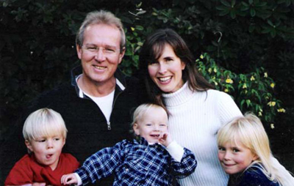

Ian och Jane, Lisa, Michael och Sarah

Kapitel 12 – Det handlar om dig

Så mycket älskade Gud världen:
Han gav sin Son, sin enda Son.
Därför gjorde han det: Så att ingen skulle gå förlorad;
Genom att tro på honom,
Kan alla få ett fullkomligt och evigt liv.

Gud tittade inte på alla svårigheterna när han sände sin Son,
pekade finger och talade om för världen hur dåligt allt är.
Han kom för att hjälpa;
Att få världen åter lagd tillrätta.

Vem helst som förtröstar på honom blir befriad;
Vem helst som vägrar att förtrösta på honom,
har sedan länge varit under dödsstraff utan att veta om det.
(Johannes 3, budskapet)

Guds kärlek är påtagligt tydlig. Han sände sin egen son Jesus till att dö i vårt ställe, och betalade priset för våra synder med sin död. Bibeln säger att straffet för våra synder är död, ingen är utan synd, men Guds gåva är evigt liv genom Jesus Kristus (Romarbrevet 5: 8-11). Valet är ditt – bara du kan välja livet!

Om den här boken har utmanat dig och fått dig att tänka hur du kan gensvara till Guds offer för ditt liv, kan det vara till hjälp för dig att be en bön liknande den Ian bad.

- Bed Gud att förlåta dig dina synder.
- Förlåt alla som på något sätt har gjort fel mot dig i ditt liv.
- Be att Gud blir Herre i ditt liv, överlåt dig själv till att följa och tjäna hans vilja.

Om du har beslutat dig för att följa Jesus, då är det viktigt att komma i kontakt med andra kristna som kan uppmuntra och hjälpa dig att växa till i tron. Skaffa dig en Bibel och börja läsa den – det är lättast att börja med Johannes evangelium, (du hittar den genom att titta i bibelns register).

Vår bön är att Kristus skall leva i dig när du öppnar dörren och bjuder in honom. Väl rotad i kärlek kommer du att kunna ta emot all den djupa kärlek som finns i Kristus. Då skall du tillsammans med de heliga förstå; bredden, längden och djupet i Kristi kärlek, och leva i Guds fullhet. Efesierbrevet 3: 14-21.

Jesus sa, ”Jag är världens ljus. Den som följer mig skall inte vandra i mörkret utan ha livets ljus” Johannes 8: 12.

Noteringar

Fakta om Kubmanet:

– En fullvuxen kubmanet har tillräckligt med gift för att döda 60 vuxna människor.

– Kubmaneten kan döda en vuxen på fyra minuter. I vissa fall avtar hjärtverksamheten eller också stannar hjärtat på en gång. Giftet påverkar också andningen och lymfsystemet. En 39 årig man blev stungen i Townsville Australien, han dog inom tio minuter.

– Hos en fullvuxen kubmanet kan magen, eller kroppen, bli så stor som en basketboll, den kan ha 60 tentakler med upptill tre meters längd. Eftersom Kubmaneten nästan är genomskinlig kan det vara svårt att se magen, tentaklerna är också nästan osynliga.

– Varje tentakel har miljoner giftkapslar som kallas för ”nematocysts” på Engelska. Nematocyst är benämning för en giftmekanism som finns bland annat hos giftiga maneter. De ser ut som små harpuner vilka är färdiga att aktiveras och spruta gift vid beröring. Varje kapsel fungerar som en injektionsspruta och sprutar giftet direkt i huden. Som motsats till en orm som normalt bara hugger på ett ställe, injicerar maneten giftet över ett stort område vilket gör det svårt att behandla.

– Kubmaneten kan simma 1,5 meter per sekund.

– Bara i Australien är det känt att 70 människor har blivit dödade av Kubmaneten under 1900 talet.

– Motgift har funnits i 30 år, men det måste fås snabbt om det skall ha någon verkan.

Bibelreferenser:

- Död och dom; Matt 25:31-46, Rom 2:6-11, Rom 14:7-12, 1 Kor 15:35- 44, 2 Tim 4:1, Heb 9:27, Upp 20:11-15

- Jesu död för våra synder; Joh. 11:25-26, Rom 6:9-11, Rom 8:10-11; 31-35, Kol. 2:13-14, 1 Tess. 5:10, 1 Pet 1:3-4

- Jesus Guds förhärligade Son; Hes 1:26-28, Luk 9:29, Joh 20:19, Apg 7:55-56; Apg 9:3-5, 1 Tess 4:14, Upp 1:13-16,

- Mörker och Ljus; Jes 42:6, Matt 8:12; 22:13, Luk 2:32, Joh 1:4-9; 8:12, Apg 13:8-11, Rom 13:12, 2 Kor 4:6, Ef 5:8-14, 1 Joh 1:5; 2:8-11, Upp 21:23

- Evigt liv; Ps 145:13, Pred 12:5, Jes 51:11; 60:19-20, Jer 31:3, Mark 3:29, Luk 16:9, Joh 3:15; 4:36, Rom 1:20, Ef 3:10,11, 2 Tess 2:16, 2 Tim 2:10, Heb 5:9; 9:15, 1 Pet 5:10, 2 Pet 1:11, Jud 21, Upp 14:6,

- Himmel och helvete; Matt 5:11-12; 8:12; 10:15; 18:10; 22:15; 23:15, 34-37, Luk10:20; 15:7; 16:25; 20:36; 23:43, Joh 14:2, Rom 8:17, 1 Kor 15:42-51, 2 Kor 12:2-4, 2Tess 1:9, Jud 6, Heb 9: 12; 12:22-23, 1 Pet 1:4, 2 Pet 1:10-11; 2:4; 3:13, Upp 7:15; 14:13; 21:2-4, 10-27; 22:3-5,15

- Guds kärlek; Ps 103:4, Ps 36:8, Matt 18:10, Joh 15:13, Rom 5:5-8, Gal 2:20, Ef 2:4-5; 3:19, 2 Tess 2:16, Titus 3:4

- Demoner; Matt 8:29; 10:1; 12:24-30, Mark 1:23-24, 5:8-9, Luk 8:29; 10:17-18, 1 Kor 10:20, 1 Tim 4:1

Några motsvarande bibelställen av Dr Richard Kent:

Det är en biblisk sanning att när vi dör så lämnar vår ande kroppen. Ett av de mest berömda exemplen finner vi i Johannes 19:30 där Jesus sade: ”Det är fullbordat”, böjde ner sitt huvud och gav upp sin ande. Det finns inget tvivel att Jesus dog som det står i Johannes 19: 33. Det står vidare att ”levande i anden” predikade Jesus för dem som drunknade i floden på Noas tid – 1 Pet. 3:19.

För mig ser det ut att också Paulus hade en nära döden upplevelse efter att han hade blivit stenad av Judarna i Antiokia och Ikonium – Apg 14: 19. Judarna var verkligen arga på Paulus för att han deserterat från Sanhedrin – Stora Rådet i Jerusalem, och blivit en Jesus efterföljare. Det är säkert att de dödade Paulus och detta var oföränderligt resultatet av stenandet. Paulus förklarar sin egen nära döden upplevelse att han blev ”upptagen till tredje himlen” – 2 Kor 12:2.

Till sist, Dr Lukas berättar om en 12 årig flicka som varit död, att hennes ande återvände till kroppen, hon återvände till livet. Jesus kallades att besöka Jairus dotter som hade dött, för att Han skulle ge henne sitt liv tillbaka. Berättelsen finns i Lukas 8: 53-55: De hånskrattade åt honom för de visste att hon var död, men han tillät ingen annan att vara i huset. Han tog flickans hand och sade, ”Flicka stå upp”. Hennes ande återvände och hon steg upp på en gång. Undervisningen här säger tydligt att när flickans ande återvände till hennes kropp, återvände hon till livet.

Jag tror att det är en biblisk förklaring när det gäller fallet Ian McCormack, vilkens ande också återvände till hans kropp efter att han varit död.

*****

Alla Svenska bibeltexter är från Svenska Folkbibelns översättning där ej annat anges.
Text inom [klammer] är översättarens förtydligande eller kommentar.

På Ian McCormacks webbsida kan du se Ians resechema med möten över hela världen. Du kan också se hans video på Engelska utan text och mycket annat.
http://www.aglimpseofeternity.org/

